Приказ Федерального агентства по физической культуре и спорту
от 25 сентября 2006 г. N 634
"Об учреждении почетных спортивных званий"

В соответствии с подпунктом "н" пункта 2 постановления Правительства Российской Федерации от 30 декабря 2004 года N 904 "О федеральном агентстве по физической культуре и спорту" (Собрание законодательства Российской Федерации, 2005, N 2, ст. 162; 2005, N 12, ст. 1042), в целях совершенствования практики поощрения и морального стимулирования спортсменов, тренеров и судей по спорту за высокие спортивные достижения и заслуги в области физической культуры и спорта приказываю:

По-видимому, в тексте предыдущего абзаца допущена опечатка. Дату названного постановления следует читать как "от 31 декабря 2004 года"

1. Учредить почетные спортивные звания (приложение N 1).
2. Утвердить прилагаемые к настоящему приказу:
Положение о почетном спортивном звании "Заслуженный мастер спорта России" (приложение N 2);
Положение о почетном спортивном звании "Заслуженный тренер России" (приложение N 3);
Положение о почетном спортивном звании "Почетный спортивный судья России" (приложение N 4);
Порядок присвоения почетных спортивных званий (приложение N 5);
Форму представления к присвоению почетного спортивного звания (приложение N 6).
3. Организацию работы по подготовке материалов к присвоению почетных спортивных званий, учет и выдачу знаков и удостоверений, а также методическое руководство по оформлению представлений к присвоению почетных спортивных званий возложить на Управление делами (Я.С. Шатхин).
4. Финансово-экономическому управлению (Ю.Б. Ленда) ежегодно обеспечивать финансирование изготовления знаков, футляров и удостоверений к почетным спортивным званиям.
5. Контроль за выполнением настоящего приказа возложить на заместителя руководителя С.Н. Короля.

Руководитель | В.А. Фетисов

Зарегистрировано в Минюсте РФ 15 января 2007 г.
Регистрационный N 8741

Приложение N 1
к приказу Федерального агентства
по физической культуре и спорту
от 25 сентября 2006 г. N 634

Почетные спортивные звания:

Заслуженный мастер спорта России;
Заслуженный тренер России;
Почетный спортивный судья России.
Приложение N 2
к приказу Федерального агентства
по физической культуре и спорту
от 25 сентября 2006 г. N 634

Положение о почетном спортивном звании "Заслуженный мастер спорта России"

1. Почетное спортивное звание "Заслуженный мастер спорта России" (далее - Почетное спортивное звание) присваивается спортсменам:
1.1. занявшим 1-3 место на Олимпийских (Параолимпийских, Сурдолимпийских) играх в личных и (или) командных соревнованиях или соревнованиях в командных игровых видах спорта;
1.2. установившим рекорд мира, либо два рекорда Европы (среди взрослых спортсменов), зарегистрированный в установленном порядке соответствующим международным спортивным объединением, в спортивных дисциплинах, включенных в олимпийскую, параолимпийскую, сурдолимпийскую программы;
1.3. занявшим 1 место на чемпионате мира, в спортивных дисциплинах, включенных в олимпийскую, параолимпийскую, сурдолимпийскую программы в личных соревнованиях или командных игровых видах спорта;
1.4. занявшим 1 место на чемпионате мира, либо розыгрыше Кубка мира, либо чемпионате Европы, либо розыгрыше Кубка Европы, за исключением спортсменов, перечисленных в подпункте 1.3., и при этом, набравшим сто пятьдесят или более квалификационных баллов в соответствии с таблицей:

 | Ранг соревнования | Спортивные дисциплины, включенные в олимпийскую (параолимпийскую, сурдолимпийскую) программу |  |  | Спортивные дисциплины, не включенные в олимпийскую (параолимпийскую, сурдолимпийскую) программу
 |  | 1-е место | 2-е место | 3-е место | 1-е место | 2-е место | 3-е место
Личные соревнования, включая эстафеты, 1 руппы, пары, экипажи и т.п., соревнования в командных игровых видах спорта | Чемпионат мира | - | 100 | 75 | 75 | 50 | 35
 | Розыгрыш Кубка мира (сумма этапов или финал) | 100 | 75 | 50 | 50 | 35 | 25
 | Чемпионат Европы | 75 | 50 | 35 | 35 | 25 | 20
 | Розыгрыш Кубка Европы (сумма этапов или финал) | 50 | 35 | 25 | 25 | 20 | 15
 | Чемпионат России | 15 | - | - | 10 | _ | -
Командные  соревнования | Чемпионат мира | 100 | 15 | 50 | 50 | 35 | 25
Командные  соревнования | Розыгрыш Кубка мира (сумма этапов или финал) | 75 | 50 | 35 | 35 | 25 | 20
Командные  соревнования | Чемпионат Европы | 50 | 35 | 25 | 25 | 20 | 15
Командные  соревнования | Розыгрыш Кубка Европы (сумма этапов или финал) | 35 | 25 | 15 | 20 | 15 | 10

2. В соревнованиях, состоящих из серии этапов, квалификационные баллы за отдельно взятый этап не начисляются.
3. В видах спорта, по которым не проводятся международные соревнования необходимо набрать только квалификационные баллы.
4. В порядке исключения, по инициативе руководителя Росспорта, Почетное спортивное звание может быть присвоено спортсменам за выдающийся вклад в повышение авторитета Российской Федерации и российского спорта на международном уровне, проявленные при этом исключительный героизм, мужество и мастерство, занявшим 1 место на чемпионате мира (для спортивных дисциплин, не включенных в олимпийскую, параолимпийскую и сурдолимпийскую программы), либо 1 место в розыгрыше Кубка мира, либо чемпионате Европы в личных или командных соревнованиях или соревнованиях в командных игровых видах спорта, но при этом не набравших необходимое количество квалификационных баллов в соответствии с приведенной таблицей.
5. Почетное спортивное звание за результаты, показанные на чемпионатах или розыгрышах Кубков мира, присваиваются, если в них участвовали (на всех этапах) представители не менее 35 стран (15 стран для зимних дисциплин) и при этом, в каждом виде программы соревновались не менее 10 спортсменов (пар, групп, экипажей и т.п.), команд. Для видов спорта, которыми занимаются только женщины - не менее 20 стран.
6. Почетное спортивное звание за результаты, показанные на чемпионатах или розыгрышах Кубков Европы, присваиваются, если в них участвовали (на всех этапах) представители не менее 20 стран (10 стран для зимних дисциплин) и при этом, в каждом виде программы соревновались не менее 10 спортсменов (пар, групп, экипажей и т.п.), команд. Для видов спорта, которыми занимаются только женщины - не менее 12 стран.
7. Лицам, удостоенным присвоения Почетного спортивного звания, вручается удостоверение и соответствующий нагрудный знак.
8. Описание и рисунок нагрудного знака, рисунок удостоверения даны в приложении N 1 к настоящему Положению.
9. Вручение удостоверения и нагрудного знака производится в торжественной обстановке, как правило, в организации, где спортсмен проходит спортивную подготовку.
10. Нагрудный знак носится на левой стороне груди и располагается ниже государственных наград Российской Федерации, РСФСР, СССР.
11. В трудовую книжку лица, удостоенного присвоения Почетного спортивного звания вносится запись о присвоении Почетного спортивного звания.
12. Дубликат нагрудного знака не выдается. В случае утраты удостоверения по решению руководителя Росспорта может быть выдан дубликат удостоверения.

Приложение N 1
к Положению о почетном спортивном звании
"Заслуженный мастер спорта России"

Описание нагрудного знака "Заслуженный мастер спорта России"

Нагрудный знак "Заслуженный мастер спорта России" (далее - нагрудный знак) представляет собой серебристый восьмиугольник. Внутри круга, расположенного в центре знака - рельефное изображение финиширующих спортсменов серебристого цвета. Снаружи вверху круга по окружности рельефная надпись красного цвета: "ЗАСЛУЖЕННЫЙ".
В правой части нагрудного знака выпуклое вертикально расположенное древко серебристого цвета с вертикально развивающимся стилизованным изображением Государственного флага Российской Федерации, частично прикрывающий круг. Полосы флага (белого, синего, красного цветов) обрамлены рельефным серебристым бортиком.
На левой части знака расположено серебристое рельефное изображение ветви лаврового дерева.
В левой нижней части знака рельефная надпись серебристого цвета: "МАСТЕР СПОРТА РОССИИ".
Высота нагрудного знака - 30 мм. Ширина нагрудного знака - 28 мм.
На оборотной стороне нагрудного знака имеется приспособление для крепления к одежде.

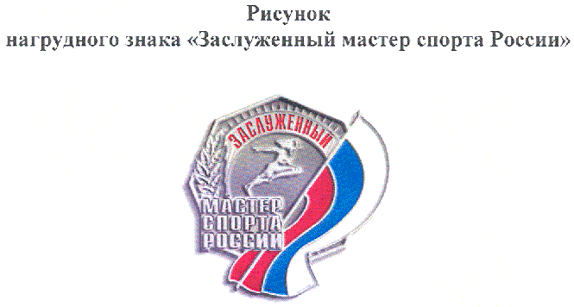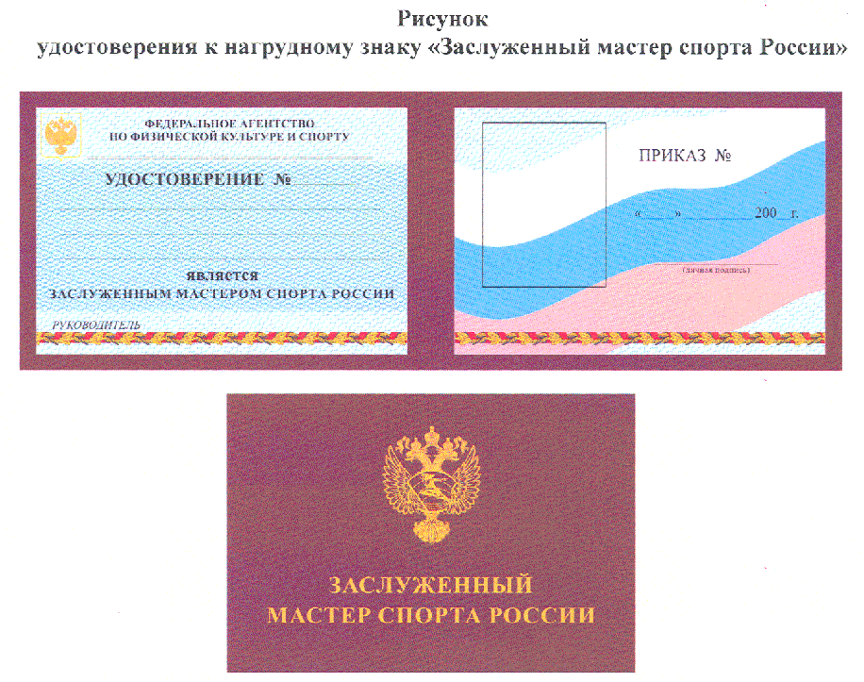

Приложение N 3
к приказу Федерального агентства
по физической культуре и спорту
от 25 сентября 2006 г. N 634

Положение о почетном спортивном звании "Заслуженный тренер России"

1. Почетное спортивное звание "Заслуженный тренер России" (далее - Почетное спортивное звание) присваивается спортивным тренерам, в том числе тренерам спортивных сборных команд Российской Федерации, при условии, что стаж работы со спортсменом и (или) командой составляет не менее трех лет подряд на различных этапах спортивной подготовки спортсмена, а со спортивной сборной командой Российской Федерации - не менее четырех лет подряд за:
1.1. подготовку спортсмена, занявшего 1-3 место на Олимпийских (Параолимпийских, Сурдолимпийских) играх в личных и (или) командных соревнованиях или соревнованиях в командных игровых видах спорта;
1.2. подготовку спортсмена, установившего рекорд мира, либо два рекорда Европы (среди взрослых спортсменов), зарегистрированный в установленном порядке соответствующим международным спортивным объединением, в спортивных дисциплинах, включенных в олимпийскую, параолимпийскую, сурдолимпийскую программы;
1.3. подготовку спортсмена, занявшего 1 место на чемпионате мира, в спортивных дисциплинах, включенных в олимпийскую, параолимпийскую, сурдолимпийскую программы;
1.4. подготовку спортсмена, занявшего 1 место на чемпионате мира, либо розыгрыше Кубка мира, либо чемпионате Европы, либо розыгрыше Кубка Европы, за исключением подготовки спортсменов, указанных в подпункте 1.3., и при этом, набравшим сто пятьдесят или более квалификационных баллов в соответствии с таблицей:

 | Ранг соревнования | Спортивные дисциплины, включенные в олимпийскую (параолимпийскую, сурдолимпийскую) программу |  |  | Спортивные дисциплины, не включенные в олимпийскую (параолимпийскую, сурдолимпийскую) программу
Личные соревнования, включая эстафеты, группы, пары, экипажи и т.п., соревнования командных игровых в видах спорта | Ранг соревнования | 1-е место | 2-е место | 3-е место | 1-е место |  | 2-е место |  | 3-е место
 | Чемпионат мира | - | 75 | 50 | 70 | 35 |  | 20
 | Розыгрыш Кубка мира (сумма этапов или финал) | 70 | 35 | 25 | 35 | 15 |  | 10
 | Первенства мира (в старшей возрастной группе) | 50 | - | - | - | - |  | -
 | Чемпионат Европы | 70 | 35 | 25 | 35 | 15 |  | 10
 | Розыгрыш Кубка Европы (сумма этапов или финал) | 35 | 20 | 10 | 15 | 10 |  | '5
 | Чемпионат России | 10 | - | - | 5 | - |  | -
Командные соревнования | Чемпионат мира | 100 | 50 | 35 | 50 | 25 |  | 15
Командные соревнования | Розыгрыш Кубка мира (сумма этапов или финал) | 50 | 25 | 15 | 25 | 10 |  | 5
Командные соревнования | Первенства мира (в старшей возрастной группе) | 35 | - | - |  | - |  | -
Командные соревнования | Чемпионат Европы | 50 | 25 | 15 | 25 | 10 |  | 5
Командные соревнования | Розыгрыш Кубка Европы (сумма этапов или финал) | 25 | 15 | 5 | 10 | 5 |  | -

2. В соревнованиях, состоящих из серии этапов, квалификационные баллы за отдельно взятый этап не начисляются.
3. В видах спорта, по которым не проводятся международные соревнования необходимо набрать только квалификационные баллы.
4. В порядке исключения, по инициативе руководителя Росспорта, Почетное спортивное звание может быть присвоено спортивным тренерам за выдающийся вклад в повышение авторитета Российской Федерации и российского спорта на международном уровне, проявленные при этом исключительный героизм, мужество и мастерство, за подготовку спортсменов, занявших 1 место на чемпионате мира (для спортивных дисциплин не включенных в олимпийскую, параолимпийскую и сурдолимпийскую программы), либо 1 место в розыгрыше Кубка мира, либо чемпионата Европы в личных или командных соревнованиях или соревнованиях в командных игровых видах спорта, но при этом спортивный тренер не набрал необходимое количество квалификационных баллов в соответствии с приведенной таблицей.
5. Почетное спортивное звание за результаты, показанные на чемпионатах, первенствах или розыгрышах Кубков мира, присваиваются, если в них участвовали (на всех этапах) представители не менее 35 стран (15 стран для зимних дисциплин) и при этом, в каждом виде программы соревновались не менее 10 спортсменов (пар, групп, экипажей и т.п.), команд. Для видов спорта, которыми занимаются только женщины - не менее 20 стран.
6. Почетное спортивное звание за результаты, показанные на чемпионатах или розыгрышах Кубков Европы, присваиваются, если в них участвовали (на всех этапах) представители не менее 20 стран (10 стран для зимних дисциплин) и при этом, в каждом виде программы соревновались не менее 10 спортсменов (пар, групп, экипажей и т.п.), команд. Для видов спорта, которыми занимаются только женщины - не менее 12 стран.
7. Лицам, удостоенным присвоения Почетного спортивного звания, вручается удостоверение и соответствующий нагрудный знак.
8. Описание и рисунок нагрудного знака, рисунок удостоверения даны в приложении N 1 к настоящему Положению.
9. Вручение удостоверения и нагрудного знака производится в торжественной обстановке, как правило, по месту работы награждаемого.
10. Нагрудный знак носится на левой стороне груди и располагается ниже государственных наград Российской Федерации, РСФСР, СССР.
11. В трудовую книжку лица, удостоенного присвоения Почетного спортивного звания вносится запись о присвоении почетного спортивного звания.
12. Дубликат нагрудного знака не выдается. В случае утраты удостоверения по решению руководителя Росспорта может быть выдан дубликат удостоверения.

Приложение N 1
к Положению о почетном спортивном
звании "Заслуженный тренер России"

Описание нагрудного знака "Заслуженный тренер России"

Нагрудный знак "Заслуженный тренер России" (далее - нагрудный знак) имеет прямоугольную форму с овальным очертанием снизу, обрамленную овальным полувенком из ветвей лаврового дерева. Верхняя часть нагрудного знака увенчана эмблемой Федерального агентства по физической культуре и спорту. Справа и слева от эмблемы Росспорта расположены по три лавровых листа.
Ниже эмблемы Росспорта на бордовой ленте рельефными буквами серебристого цвета слово: "ЗАСЛУЖЕННЫЙ".
Ниже слова "ЗАСЛУЖЕННЫЙ" выпуклыми буквами белого цвета слово: "ТРЕНЕР".
По центру нагрудного знака, ниже слова "ТРЕНЕР", горизонтально расположена рельефная ветвь лаврового дерева.
Ниже ветви лаврового дерева рельефными буквами бордового цвета слово: "РОССИИ".
Высота нагрудного знака - 35 мм. Ширина нагрудного знака - 24 мм.
На оборотной стороне нагрудного знака имеется приспособление для крепления к одежде.
Нагрудный знак номера не имеет.

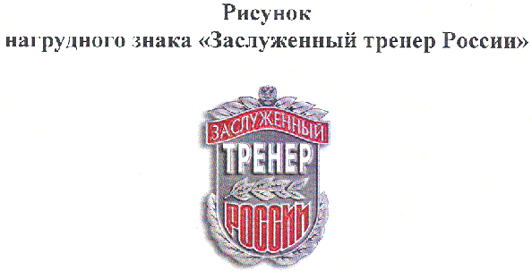

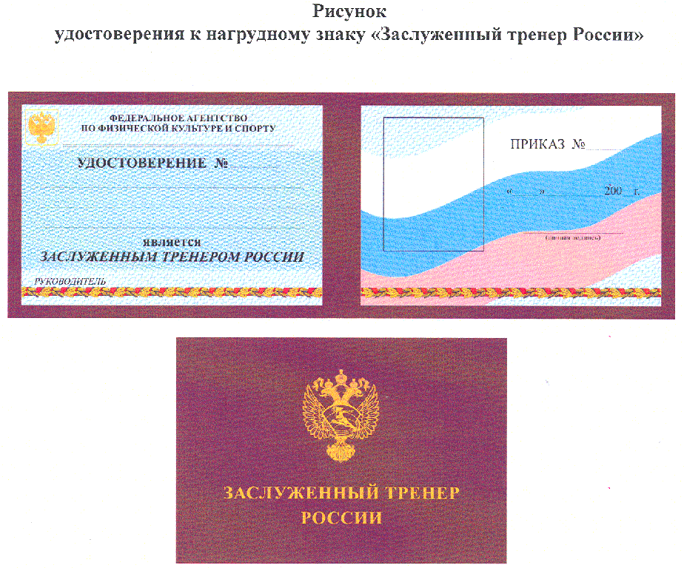
"Рисунок удостоверения к нагрудному знаку "Заслуженный тренер России"

Приложение N 4
к приказу Федерального агентства
по физической культуре и спорту
от 25 сентября 2006 г. N 634

Положение
о почетном спортивном звании "Почетный спортивный судья России"

1. Почетное спортивное звание "Почетный спортивный судья России" (далее - Почетное спортивное звание) присваивается спортивным судьям, имеющим всероссийскую судейскую категорию за:
1.1. многолетнюю и активную судейскую работу на соревнованиях различного ранга, включая местные соревнования, в течение не менее 20 лет, безупречно выполняющим свои судейские обязанности, внесшие значительный вклад в развитие и популяризацию вида спорта, передачу опыта другим судьям;
1.2. активную и безупречную судейскую работу на международном уровне в течение не менее 5 лет, способствовавшую повышению престижа страны на международном уровне, при этом осуществившим судейство в составе главных судейских коллегий Олимпийских игр, чемпионатов мира - не менее двух раз, чемпионатов Европы - не менее трех раз, для неолимпийских видов спорта, соответственно четырех раз для чемпионатов мира и шести раз для чемпионатов Европы.
2. В порядке исключения, по инициативе руководителя Росспорта, Почетное спортивное звание может быть присвоено за безупречную судейскую работу на международном уровне и выдающийся вклад в повышение авторитета Российской Федерации и российского спорта на международном уровне.
3. Лицам, удостоенным присвоения Почетного спортивного звания, вручается удостоверение и соответствующий нагрудный знак.
4. Описание и рисунок нагрудного знака, рисунок удостоверения даны в приложении N 1 к настоящему Положению.
5. Вручение удостоверения и нагрудного знака производится в торжественной обстановке, как правило, по месту работы награждаемого.
6. Нагрудный знак носится на левой стороне груди и располагается ниже государственных наград Российской Федерации, РСФСР, СССР.
7. В трудовую книжку лица, удостоенного присвоения Почетного спортивного звания вносится запись о присвоении почетного спортивного звания.
8. Дубликат нагрудного знака не выдается. В случае утраты удостоверения к нагрудному знаку по решению руководителя Росспорта может быть выдан дубликат удостоверения.

Приложение N 1
к Положению о почетном спортивном
звании "Почетный спортивный судья России"

Описание нагрудного знака "Почетный спортивный судья России"

Нагрудный знак "Почетный спортивный судья России" (далее - нагрудный знак) представляет собой прямоугольник серебристого цвета, обрамленный снизу полувенком, образованным ветвями лаврового дерева. Верхняя часть нагрудного знака увенчана эмблемой Федерального агентства по физической культуре и спорту. Справа и слева от эмблемы Росспорта расположены ветви лаврового дерева.
Ниже эмблемы Росспорта рельефными буквами надпись в четыре строки: "ПОЧЕТНЫЙ СПОРТИВНЫЙ СУДЬЯ РОССИИ". Слово "СУДЬЯ" - выпуклыми буквами.
Высота нагрудного знака - 35 мм. Ширина нагрудного знака - 24 мм.
На оборотной стороне нагрудного знака имеется приспособление для крепления к одежде.
Нагрудный знак номера не имеет.

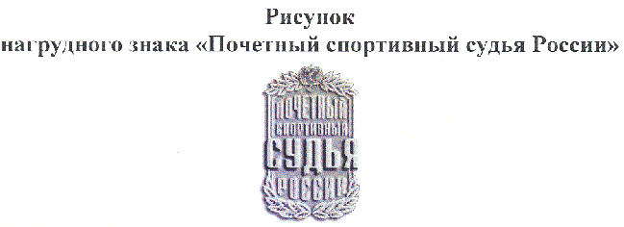

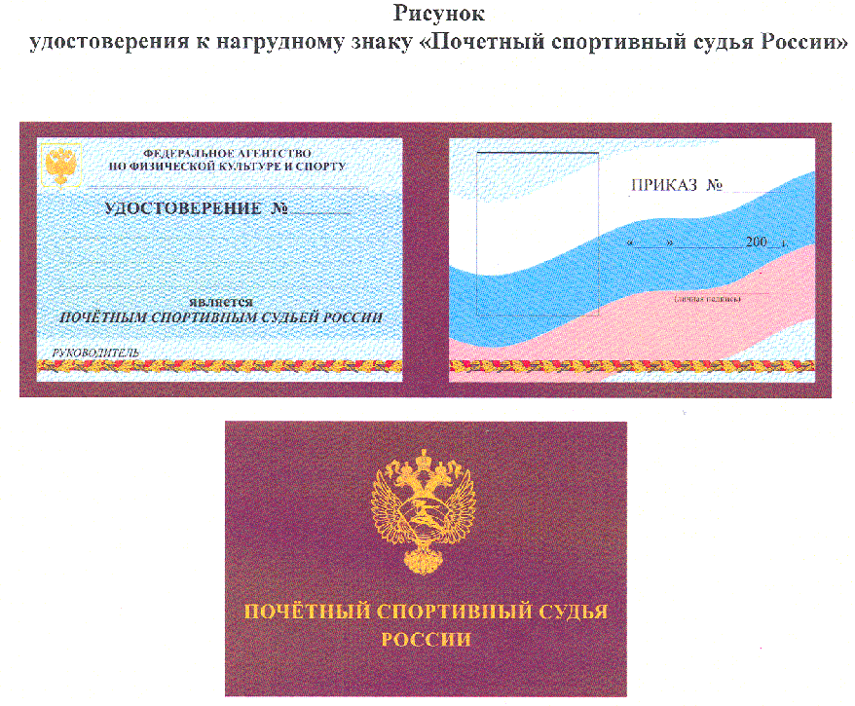

Приложение N 5
к приказу Федерального агентства
по физической культуре и спорту
от 25 сентября 2006 г. N 634

Порядок присвоения (лишения) почетных спортивных званий

1. Почетные спортивные звания присваиваются Росспортом.
2. Почетные спортивные звания присваиваются гражданам Российской Федерации в видах спорта, включенных во Всероссийский реестр видов спорта (ВРВС).
3. Почетные спортивные звания присваиваются на основании представлений:
органов исполнительной власти субъектов Российской Федерации в области физической культуры и спорта;
заместителей руководителя Росспорта, в должностные обязанности которых входит соответствующее полномочие.
4. На кандидата к присвоению почетного спортивного звания в Росспорт представляются следующие документы:
представление к присвоению почетного спортивного звания, заполненное по форме в соответствии с приложением N 6 к приказу Росспорта от 25 сентября 2006 г. N 634;
характеристика на соискателя почетного спортивного звания, подписанная руководителем соответствующего органа исполнительной власти субъекта Российской Федерации в области физической культуры и спорта, представляющим спортсмена (судью, тренера) к присвоению почетного спортивного звания;
документы, подтверждающие соответствие лица, представляемого к присвоению почетного спортивного звания, установленным требованиям (выписки из протоколов соревнований, приказов, копии карточек учета судейской деятельности, заверенные организатором проведенного соревнования и т.п.).
5. Представление к присвоению почетного спортивного звания должно быть согласовано с соответствующим физкультурно-спортивным объединением (федерацией, союзом, ассоциацией) по виду спорта, аккредитованным Росспортом.
6. Заключение о возможности присвоения почетных спортивных званий принимается Комиссией по присвоению почетных спортивных званий Росспорта (далее - комиссия Росспорта).
7. Решение о присвоении почетных спортивных званий принимается руководителем Росспорта и оформляется приказом.
8. Копии соответствующих приказов Росспорта о присвоении почетных спортивных званий, а также нагрудные знаки и удостоверения выдаются уполномоченным структурным подразделением Росспорта.
9. Основаниями для отказа в присвоении почетных спортивных званий является:
недостоверность представленных сведений необходимых для присвоения почетных спортивных званий;
наличие у лица, представляемого к присвоению почетного спортивного звания непогашенной судимости за умышленные преступления.
10. Решение об отказе в присвоении почетных спортивных званий принимается комиссией Росспорта.
11. Ходатайствовать о лишении почетных спортивных званий могут:
органы исполнительной власти субъектов Российской Федерации в области физической культуры и спорта;
общероссийские физкультурно-спортвные объединения (федерации, союзы, ассоциации) по различным видам спорта, аккредитованные Росспортом.
12. Для рассмотрения вопроса о лишении почетных спортивных званий организация, ранее ходатайствовавшая о присвоении соответствующего почетного спортивного звания лицу, в отношении которого возбуждается данный вопрос, должна направить в комиссию Росспорта следующие документы:
ходатайство о лишении почетного спортивного звания;
копии документов о присвоенных данному лицу ранее почетных спортивных званиях.
13. Поступившие материалы рассматриваются комиссией Росспорта. Заключение комиссии Росспорта представляется руководителю Росспорта, который принимает решение о лишении присвоенного почетного спортивного звания, оформляемое приказом.
14. Основаниями для лишения почетных спортивных званий являются:
недостоверность представленных сведений необходимых для присвоения почетных спортивных званий;
дисквалификация спортсмена (тренера) за применение запрещенных в спорте средств (допинга) и (или) методов.
15. В случае лишения почетного спортивного звания, удостоверение и нагрудный знак подлежат возврату в Росспорт.
16. Апелляция на решение Росспорта о лишении почетного спортивного звания, отказе в присвоении почетного спортивного звания может быть направлена в Росспорт не позднее двух месяцев со дня вынесения соответствующего решения.
17. Апелляция рассматривается комиссией Росспорта в течение одного месяца с момента подачи апелляции.
18. Решение комиссии Росспорта по апелляции, в случае отказа в удовлетворении апелляции, является окончательным.
19. В случае удовлетворения апелляции, комиссией Росспорта готовится заключение, на основании которого руководитель Росспорта принимает соответствующее решение, оформляемое приказом.

ПРИЛОЖЕНИЕ 6
к приказу Росспорта
от 25 сентября 2006 года № 634
ПРЕДСТАВЛЕНИЕ
к присвоению почетного спортивного звания
Представление | Звание |  |  |  | Фото 2 шт.  (3 на 4 см) в блоке |  |  | Основные показатели (нормативы) |  |  | Дата поступле-ния в Росспорт
Вид спорта |  |  |  |  |  |  |  | Дата проведения соревнования | Наименование соревнований (дисциплина, вес) | Ранг, категория соревнования | Показанный результат
Вид спорта |  |  |  |  |  |  |  | Число, месяц, год | Наименование соревнований (дисциплина, вес) | Ранг, категория соревнования | Показанный результат
Фамилия |  |  | Имя
Отчество |  |  | Дата рождения |  | число | месяц | год
Субъект Российской Федерации |  |  | Город, поселок,село (место жительства)
Принадлежность к ВДФСО, ведомству
Образование
Место работы (учебы), должность
Домашний адрес
Спортивное звание (судейская категория) |  | Дата присвоения |  | Ф.И.О тренеров, подготовивших спортсмена²
 |  |  |  | 1.
Стаж профессиональной деятельности спортсмена (тренера); судьи |  | С 19 г. |  | 2.
 |  |  |  | 3.
Организация,
представляющая к награждению ____________________________________________________________________________________
М.П.

Должность ____________________________________________Подпись ___________________________________________________

Дата __________________

¹ Столбец заполняется для лиц, представленных к присвоению почетного спортивного звания «Заслуженный мастер спорта России», «Заслуженный тренер России».
² Столбец заполняется для лиц, представленных к присвоению почетного спортивного звания «Заслуженный мастер спорта России».

